**QR kód Mendlovo náměstí**

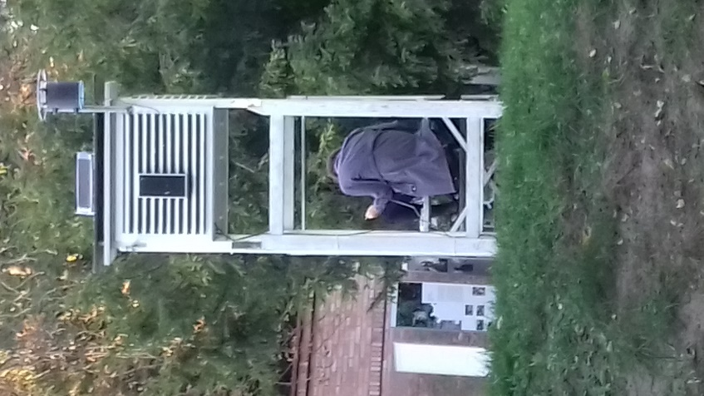

Hledejte v zahradě Mendelova muzea, v meteostanici. Ten pán tam snad sedět nebude ☺

**QR kód Masarykova čtvrť**

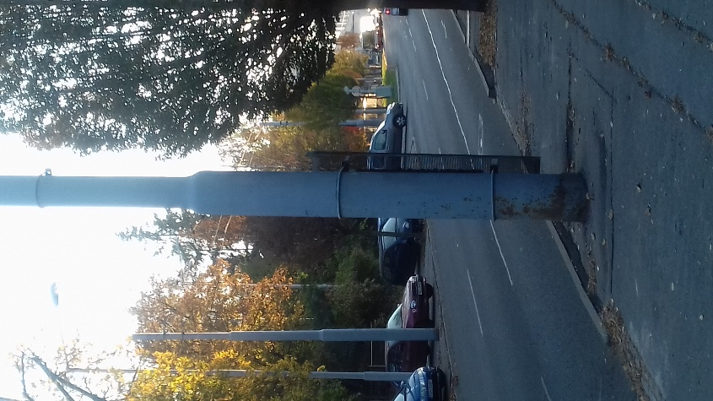

Hledejte na sloupu před domem na Tvrdého 8 (resp. Tvrdého 10)

**QR kód Kamenná kolonie**

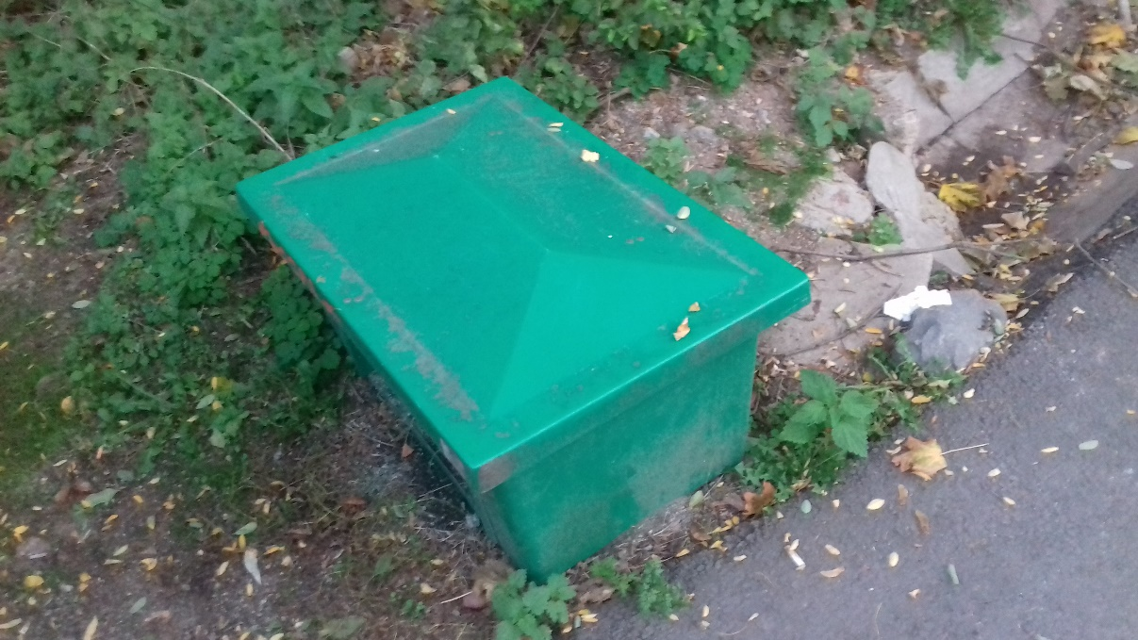

Hledejte u malého zeleného kontejneru, v sousedství garáže s obrazem Che Guevary

**QR kód Židovský hřbitov**

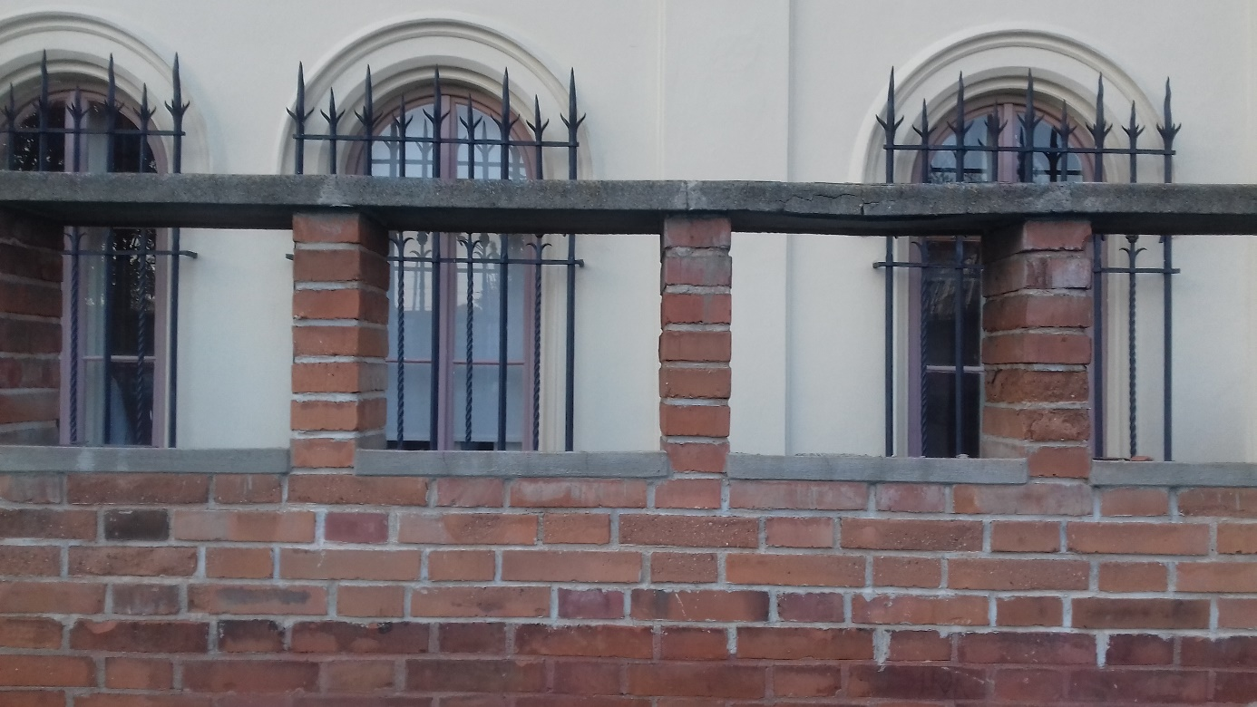

Hledejte v cihlovém okně vpravo od hlavního vstupu na židovský hřbitov

**QR kód Vaňkovka + Café Práh**

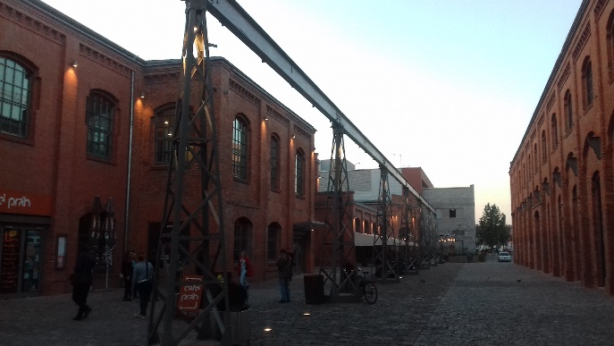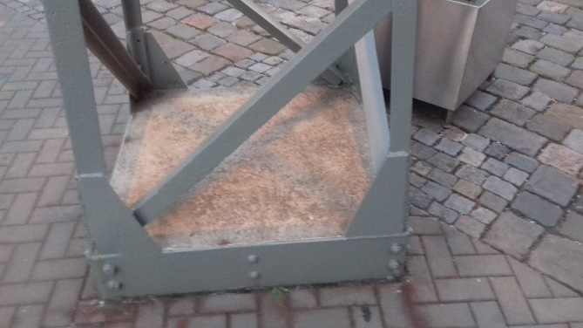

Hledejte jeden ze sedmi sloupů (viz. Obr. 1) – konkrétně na tom nejblíže hlavnímu nádraží, uprostřed podstavce (obr. 2)

**QR kód Petrov – Denisovy sady**

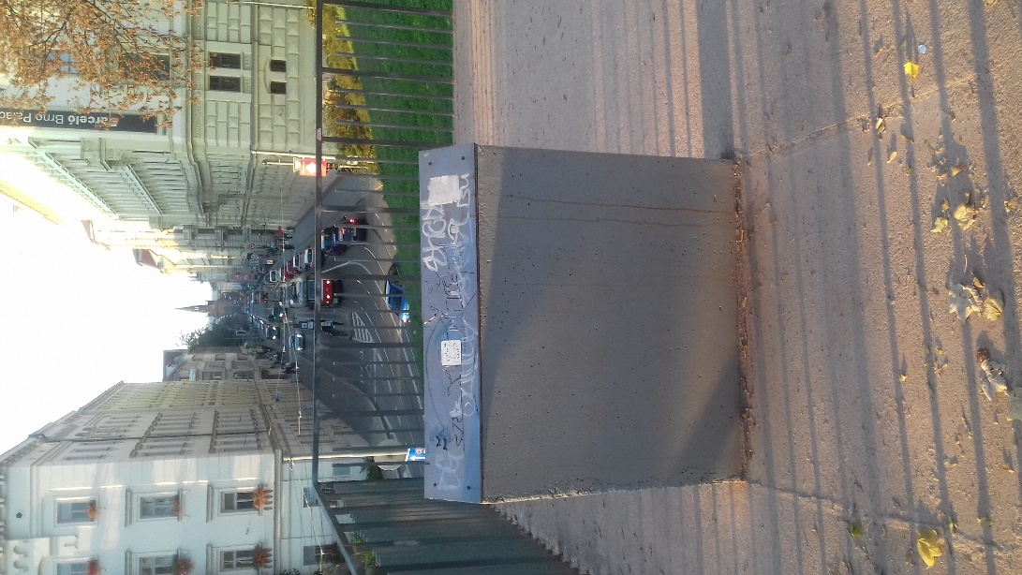

Hledejte v okolí této betonové terasy s výhledem na Husovu ulici a Červený kostel